报名表都以“英国报名表1”为蓝本。

其中的这个部分

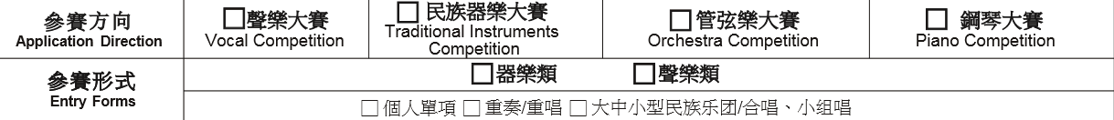

替换为这个部分

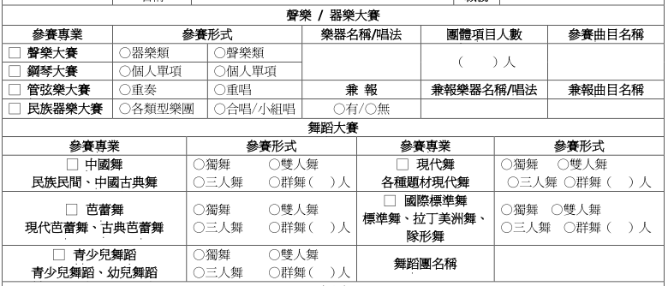

报名者根据自己的参赛情况选择填写哪个。

要求上传的图片有：个人照片X 1，身份证照片X 1，护照照片X 1